ЗМІСТ / CONTENT
ТЕРАПЕВТИЧНА СТОМАТОЛОГІЯ / THERAPEUTIC STOMATOLOGY
Николишин А.К., Попович И.Ю., Зайцев А.В. НАКОНЕЧНИКИ И ЭНДОДОНТИЧЕСКИЕ МИКРОМОТОРЫ ДЛЯ МАШИННОЙ ОБРАБОТКИ КОРНЕВЫХ КАНАЛОВ ..............................................................................4
Романова Ю.Г., Барніч І.І. СУЧАСНИЙ ПОГЛЯД НА МЕТОДИ ПРОФІЛАКТИКИ ТА ЛІКУВАННЯ ХРОНІЧНОГО ГЕНЕРАЛІЗОВАНОГО ПАРАДОНТИТУ .........................................................9
Романова Ю.Г., Золотухіна О.Л. ВПЛИВ ЕКЗОГЕННОГО ФАКТОРУ – ТЮТЮНОПАЛІННЯ ТА СУПУТНЬОЇ ПАТОЛОГІЇ ШЛУНКА НА СТАН ТКАНИН ПАРОДОНТА (ОГЛЯД ЛІТЕРАТУРИ) .........................................14
ХІРУРГІЧНА СТОМАТОЛОГІЯ / SURGICAL DENTISTRY
Али Тергам Абдуламир, Походенько-Чудакова И.О., Таресевич О.М. РЕТРОСПЕКТИВНОЕ ИССЛЕДОВАНИЕ ЧАСТОТЫ И СТРУКТУРЫ ОЧАГОВ ХРОНИЧЕСКОЙ ОДОНТОГЕННОЙ ИНФЕКЦИИ, СВЯЗАННЫХ С ТРЕТЬИМИ МОЛЯРАМИ У ЛИЦ МОЛОДОГО ВОЗРАСТА ПО ДАННЫМ КОНУСНО-ЛУЧЕВОЙ КОМПЬЮТЕРНОЙ ТОМОГРАФИИ. ЧАСТЬ 1 ......................................18
Буханченко О.П., Аветіков Д.С., Іваницька О.С. СУЧАСНІ МЕТОДИ ДІАГНОСТИКИ ТА КОРЕКЦІЇ РУБЦІВ ГОЛОВИ ТА ШИЇ...............................................22
Буханченко О.П., Аветіков Д.С., Іваницька О.С., Гаврильєв В.М. ІНДИВІДУАЛЬНО-ОСОБИСТІСНІ ХАРАКТЕРИСТИКИ ПАЦІЄНТІВ ІЗ РУБЦЯМИ ГОЛОВИ ТА ШИЇ ...........27
Григоров С.Н., Стеблянко А.А. ПРИМЕНЕНИЕ ФИТОПРЕПАРАТОВ В ЛЕЧЕНИИ ГНОЙНО-ВОСПАЛИТЕЛЬНЫХ ЗАБОЛЕВАНИЙ ЧЕЛЮСТНО-ЛИЦЕВОЙ ОБЛАСТИ ...............................................................................................................31
Денисова Е.Г., Стоян Е.Ю., Соколова И.И. НОВЫЙ ПОДХОД К ЛЕЧЕНИЮ ОДОНТОГЕННЫХ КИСТ ЧЕЛЮСТЕЙ ..........................................................36
Каплун Д.В., Аветіков Д.С., Локес К.П., Соколова Н.А., Бойко І.В. ВДОСКОНАЛЕННЯ МЕТОДИКИ ПІДЙОМУ ТА МОБІЛІЗАЦІЇ СЛИЗОВИХ І СЛИЗОВО-ОКІСТНИХ КЛАПТІВ У ПОРОЖНИНІ РОТА НА ЕТАПАХ АУГМЕНТАЦІЇ АЛЬВЕОЛЯРНОГО ВІДРОСТКУ .......................................................................40
Солоджук Ю.І., Івасів А.П. КЛІНІЧНИЙ ВИПАДОК ЛІКУВАННЯ УКУШЕНОЇ РАНИ ВЕРХНЬОЇ ГУБИ З ВИКОРИСТАННЯМ ПЛАСТИКИ МІСЦЕВИМИ ТКАНИНАМИ ....................................................................44

Е. Г.Денисова, Е.Ю. Стоян, И.И. Соколова НОВЫЙ ПОДХОД К ЛЕЧЕНИЮ ОДОНТОГЕННЫХ КИСТ ЧЕЛЮСТЕЙ // ЕКСПЕРИМЕНТАЛЬНА ТА КЛІНІЧНА СТОМАТОЛОГІЯ. - 2018. №1 (2). С 36-40

УДК 616.314-006:616.716.8-006-08-035
НОВЫЙ ПОДХОД К ЛЕЧЕНИЮ ОДОНТОГЕННЫХ КИСТ ЧЕЛЮСТЕЙ
Е. Г.Денисова, Е.Ю. Стоян, И.И. Соколова
Харьковский национальный медицинский университет Кафедра стоматологии
Предложенный способ цистэктомии позволяет повысить эффективность лечения одонтогенных кист и кистогранулём, сохранить функциональную полноценность зуба, ускорить процесс заживления раны за счет обеспечения полной остеоинтеграции, что является перспективным аспектом в процессе последующего ортопедического лечения и сохранения физиологического статуса зубочелюстной системы.
Ключевые слова: одонтогенные кисты, цистэктомия, бактериостатики, ультразвук.
В структуре доброкачественных новообразований челюстно-лицевой области количество больных с одонтогенными кистами не имеет тенденции к снижению. Частота возникновения периапикальной гранулемы колеблется между 9,3 и 87,1 %, а развитие радикулярных кист – от 6 до 55 %. По данным литературных источников последних лет, среди доброкачественных опухолей костей лица кисты челюстей составляют 80 %. Клинически доказано, что с увеличением периапикальных поражений доля возможности развития радикулярных кист увеличивается [1, 2]. Кисты могут подвергаться бессимптомной эволюции и достигать больших размеров, и диагностироваться во время рутинного рентгенографического обследования, либо после обострения в виде периостита, а диагноз подтверждается только после хирургической биопсии этих поражений [3, 4]. Основным в комплексе лечебных мероприятий при данной патологии является сохранение функциональной полноценности зуба или зубов, расположенных в её зоне. Однако, несмотря на явные успехи развития современной стоматологии, на сегодняшний день актуальность вопроса сохраняется в силу объективных причин: не качественная эндодонтия корневого канала, игнорирование ретроградного пломбирования такового, недостаточный уровень обработки ложа кисты после её выскабливания и т.д. В классическом варианте операция цистэктомии предполагает вылущивание оболочек кисты, резекцию верхушки корня зуба, уровень которой зависит от величины кисты и её расположения относительно протяженности корня, в таком случае уменьшается его длина и в той или иной степени теряется функциональная полноценность зуба. Особенно это имеет значение при ортопедическом лечении, когда количество зубов в полости рта у пациента ограничено. В настоящее время основным методом лечения этой категории больных является цистэктомия – вылущивание оболочки кисты с заполнением костной полости различными остеопластическими материалами. Разница в подходах по проведению этого оперативного вмешательства определяется тем, какой материал используется для заполнения дефекта костной ткани. В течение последних нескольких лет наблюдается постепенное изменение отношения к хирургическому этапу лечения периапикальных поражений. Некоторые авторы подтверждают тот факт, что с устранением эндодонтической инфекции иммунная система способна способствовать восстановлению и поражению, может отступить по механизму апоптоза, аналогичному разрешению воспалительных апикальных карманных кист без какого-либо хирургического вмешательства для удаления эпителия кисты. Но даже в условиях качественно проведенного эндодонтического лечения нередко регресс патологических очагов не происходит, что значительно увеличивает показания к удалению зубов и резекции верхушек корней. При этом увеличивается и число зубов в зоне операции требующих эндо-оперативного вмешательства, то есть растет объем терапевтически хирургических манипуляций. Поэтому актуальным остается поиск наиболее эффективных средств и методов обработки костной полости и верхушки корня зуба после эндодонтического лечения на этапе проведения цистэктомии с условием сохранения физиологической длины корня зуба.
Целью нашей работы явилось повышение эффективности лечения одонтогенных кист челюстей при использовании комбинации ультразвукового и медикаментозного воздействия.
Материалы и методы. Под нашим наблюдением находилось 25 пациентов с диагнозом радикуляраная киста (кисты), в возрасте от 26 до 53 лет, которые прошли комплексное обследование. Диагноз в каждом случае был поставлен на основании компьютерных томограмм (3D диагностика) челюстей с определением и уточнением размеров и пространственного расположения кист. Все пациенты были разделены на 2 группы: основная (ОГ) – 15 человек, контрольная (КГ) – 10 человек. В КГ группе операцию проводили по традиционной методике, с назначением комплексной антибиотикотерапии. Пациентам ОГ под местной соответствующей анестезией проводили пломбирование корневого канала (корневых каналов) твердеющей пастой, выполняли серповидный или трапециевидный разрез в проекции корня, проводили сепарацию слизистонадкостничного лоскута, трепанировали кортикальную пластинку (при наличии дефекта кортикальной пластики, костный дефект расширяли до необходимых размеров), проводили цистэктомию, оболочки вылущивали, костное ложе обрабатывали препаратом, действующим веществом которого является 36 %-ный раствор поликрезуленовой кислоты в течение 1–2 мин, промывали физиологическим раствором, полость кисты и верхушку корня зуба обрабатывали ультразвуком используя шарообразный алмазный бор и 0,05 %-ный раствор хлоргекседина биглюконата в течение 5 мин ультразвуковым аппаратом UDS-L LED ULTRASONIC SKALER (насадка Е9 с интенсивностью воздействия 3–20 W с частотой 28±3 kHz в режиме работы 40с – действия, 20с – остановка). В подготовленное ложе кисты (кистогранулёмы) вводили губку стоматологическую, содержащую раствор коллагена, хлоргексидина, гидроксилапатит; слизисто-надкостничный лоскут укладывали на место и рану ушивали наглухо кетгутом. В послеоперационном периоде назначали рассасывание препарата, действующим веществом которого является декаметоксин 0,2 мг 6 раз в день 4–7 дней, в качестве обезболивающего в остроболевой период назначали препарат Брустан по 1 табл.
Результаты и их обсуждение. В послеоперационном периоде пациенты ОГ не имели жалоб, температура тела 37,2±0,3 °С, только 2 человека принимали однократно обезболивающее. Объективно на 2–3 сут у пациентов ОГ отек мягких тканей и боль были выражены умеренно, пальпаторно участок проекции вмешательства безболезненный, шов полноценный, слизистая в области вмешательства без патологии. Пациенты КГ жаловались на повышение температуры тела в день вмешательства до 37,6±1,6 °С, в связи с интенсивностью боли требовалось обезболивающее 2–4 раза в сут всем пациентам. Объективно на 2–3-е сут отек мягких тканей выражен, пальпаторно участок проекции вмешательства болезненный, шов полноценный, слизистая оболочка в области вмешательства гиперемирована, отечная. На 4–5-е сут в КГ отек мягких тканей умеренный, пальпаторно участок проекции вмешательства безболезненный, шов полноценный, слизистая в области вмешательства без патологии. Таким образом, пациенты ОГ уже на 3-4-е сут после оперативного вмешательства полноценно принимали пищу, возобновляли рабочую деятельность. В КГ только на 7-е сут пациенты могли вести обычную жизнь. Контрольный осмотр через 3 месяца: была проведена компьютерная томограмма сегмента вмешательства. У пациентов КГ определялись границы костного дефекта, в пределах которых определялась костная ткань губчатого строения, с участками неоднородности. В ОГ – рентгенологически диагностирован участок костной ткани с менее четким рисунком по сравнению с окружающей тканью альвеолярного отростка, при этом не определялось четкого разграничения структур, то есть не было возможности определить локализацию прооперированной радикулярной кисты. Предложенный метод цистэктомии позволил сохранить длину корня зуба, активно воздействовать на остеорепарацию с минимизацией аллергологического действия препаратов, применяемых в ходе оперативного вмешательства, уменьшить количество осложнений в послеоперационном периоде и ускорить регенерацию костной ткани после хирургического вмешательства. Для наглядности приводим клинический пример. Больная М., 1987 г.р., обратилась к стоматологу с целью санации полости рта. После клинико-рентгенологического обследования установлен диагноз: радикулярная киста альвеолярного отростка верхней челюсти в области 12. Анамнез: зуб был пролечен по поводу кариеса. Объективно: слизистая оболочка бледно-розовая, не изменена, 12 зуб под пломбой, изменен в цвете, перкуссия безболезненна. При пальпации с вестибулярной стороны определяется податливость кортикальной пластинки в области проекции верхушки корня 12. Дополнительные методы обследования: на компьютерном томограмме сегмента 11–13 зубов определяется деструкция костной ткани в области верхушки 12 зуба с четкими контурами в диаметре 5,9 мм. Корневой канал 12, не запломбирован (см. рис. 1). Лечение. С целью подготовки к операции проведено эндодонтическое лечение 12 зуба с использованием цинк-оксидевгенольного цемента. 12.09.2016. Выполнена операция цистэктомия в области 12 зуба. Под подглазничной и резцовой анестезией Sol. Artifrini 1:100 000 – 1,7 мл выполнена трапециевид
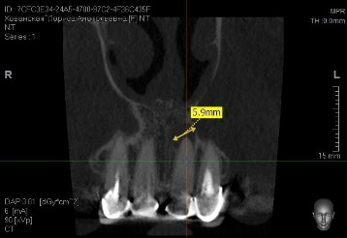
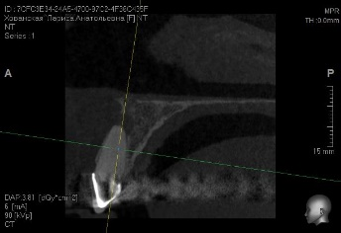
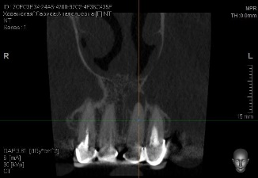

Рис.1. Скриншоты КТ 3D диагностика сегмента 11–13 зубов пациентки М., 1987 г.р.
ная периостотомия с вестибулярной стороны в области 11, 12 зубов, отслоен слизисто-надкостничный лоскут. В области корня 12 зуба определен дефект кортикальной пластинки, который расширен с помощью бормашины. Киста вылущена со всеми своими оболочками, ложе обработано препаратом, действующим веществом которого является 36 %-ный раствор поликрезуленовой кислоты 1–2 мин, промыто физиологическим раствором, костную полость и верхушку корня зуба обработаны ультразвуком при использовании шаровидного алмазного бора через 0,05 %-ный раствор хлоргекседина биглюконата в течение 5 мин ультразвуковым аппаратом UDS-L LED ULTRASONIC SKALER, насадка Е9 с интенсивностью воздействия 3–20 W с частотой 28±3 kHz в режиме работы 40с – действия, 20с – остановка. Ложе кисты заполнены губкой стоматологической, содержащей коллаген, хлоргексидин, гидроксилапатит. Слизисто-надкостничный лоскут уложен на место, рана ушита наглухо кетгутом. В послеоперационном периоде назначено рассасывание препарата, действующим декаметоксин 0,2 мг 6 раз в день в течение 4–7 дней (см. рис. 2). Послеоперационный период прошел без осложнений, рана зажила первичным натяжением. Через 3 месяца проведена компьютерная томограмма сегмента 11–13 зубов - в области дефекта определяется костная ткань губчатого строения, есть участки неоднородности в месте проведения операции. При контрольном осмотре через 6 мес больная не предъявляла жалоб. На контрольной рентгенограмме нижней челюсти в переднем отделе дефект костной ткани не определен.
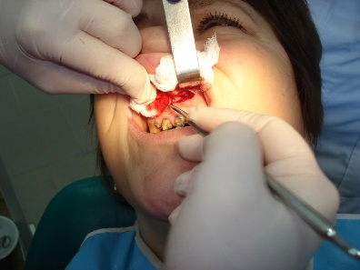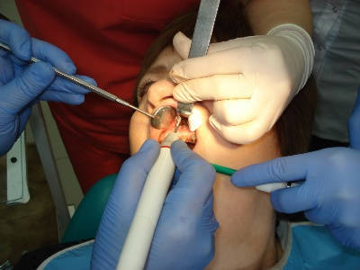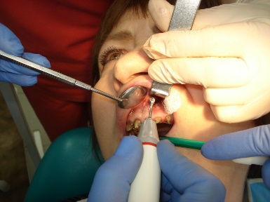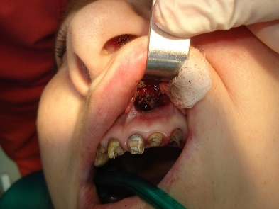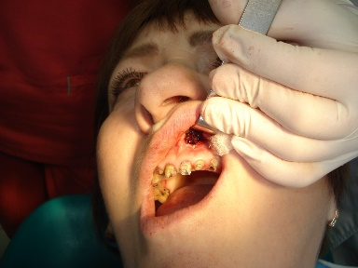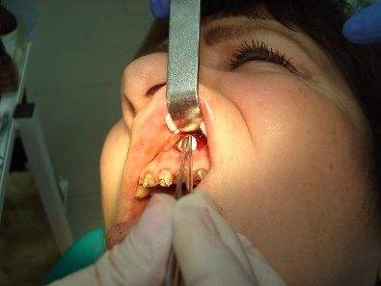
Рис. 2. Этапы операции цистэктомии веществом которого является
Выводы. Предложенный способ цистэктомии позволяет повысить эффективность лечения одонтогенных кист и кистогранулём, сохранить функциональную полноценность зуба, ускорить процесс заживления раны за счет обеспечения полной остеоинтеграции, что является перспективным аспектом в процессе последующего ортопедического лечения и сохранения физиологического статуса зубочелюстной системы.
Литература
1. Nair P.N.R. Types and incidence of human periapical lesions obtained with extracted teeth / P.N.R. Nair, G. Pajrola, H.E. Schroeder // Oral. Surg. Oral. Med. Oral. Pathol. Oral. Radiol. Endod. – 1996. – № 81 (1). – Р. 93–102. – Режим доступа: https://www.ncbi.nlm.nih.gov/pubmed/8850492
2. Fernandes M. Nonsurgical management of periapical lesions / M. Fernandes, I. de Ataide // J. Conserv. Dent. – 2010. – № 13 (4). – Р. 240–245. – Режим доступа: https://www.ncbi.nlm.nih.gov/pmc/articles/ PMC3010029/
3. Lin L.M. Nonsurgical Root Canal Therapy of Large Cyst-like Inflammatory Periapical Lesions and Inflammatory Apical Cysts / L.M. Lin, R. Domenico, L. Jarshen, P.A. Rosenberg // J. Endod. – 2009. – № 35 (5). – Р. 607–615. – Режим доступа: https://www.ncbi.nlm.nih.gov/pubmed/19410070
4. Marquis V.L. Treatment outcome in endodontics: the Toronto study-phase III: initial treatment / V.L. Marquis, T. Dao, M. Farzaneh, S. Abitbol, S. Friedman // J. Endod. – 2006. – № 32 (4). – Р. 299–306. – Режим доступа: https://www.ncbi.nlm.nih.gov/pubmed/16554199

О.Г. Денисова, О.Ю. Стоян, І.І. Соколова НОВИЙ ПІДХІД ДО ЛІКУВАННЯ ОДОНТОГЕННИХ КІСТ ЩЕЛЕП Запропонований спосіб цистектомії дозволяє підвищити ефективність лікування одонтогенних кіст і кістогранулем, зберегти функціональну повноцінність зуба, прискорити процес загоєння рани за рахунок забезпечення повної остеоінтеграції, що є перспективним аспектом у процесі подальшого ортопедичного лікування і збереження фізіологічного статусу зубощелепної системи.
Ключові слова: одонтогенні кісти, цистектомія, бактериостатики, ультразвук.
О. Denisova, О. Stoyan, I. Sokolova NEW APPROACH TO THE TREATMENT OF ODONTOGENIC CYSTS OF JAWS In the structure of benign neoplasms of the maxillofacial region, the number of odontogenic cysts reaches 55 %. The main task in the treatment of cysts is the preservation of the functional usefulness of the tooth, which is often not performed due to objective reasons. The search remains to find the most effective means and methods for treating the bone cavity and the root of the tooth after endodontic treatment at the stage of cystectomy with the condition of maintaining the physiological length of the tooth root. Goal. Increase the effectiveness of treatment of odontogenic cysts of the jaws when using a combination of ultrasound and medicamental effects. Materials and methods. Twenty-five patients with a diagnosis of radicular cyst (cysts) were examined and operated at the age of 26 to 53 years: 2 groups – primary (OG) – 15 persons, control (CG) – 10 people. In the KG group, the operation was performed according to the traditional method, with the appointment of complex antibiotic therapy. OG patients underwent a cystectomy according to the proposed method with the use of a drug whose active ingredient is a 36 % solution of polycresulenic acid, sonication of the cyst cavity and the apex of the root, filling the cyst cavity with a dental sponge. In the postoperative period, resorption was prescribed, the active ingredient of which is decamethoxin. Results. OG patients already had an active lifestyle for 3-4 days after surgery. In the CG, only on the 7th day patients could lead an ordinary life. Follow-up examination at 3 months: in KG – the bone tissue of the spongy structure was determined, with areas of heterogeneity, in the OG – a portion of bone tissue with a less distinct pattern was determined in comparison with the surrounding tissue. The proposed method allowed to preserve the length of the root of the tooth, actively influence the osteoreparation with minimization of the allergic action of the drugs, reduce the number of complications in the postoperative period and accelerate the regeneration of bone tissue after surgical intervention. Conclusions. The proposed method of cystectomy allows to increase the effectiveness of treatment of odontogenic cysts and cysts, preserve the functional usefulness of the tooth, accelerate the wound healing process by providing complete osseointegration, which is a promising aspect in the subsequent orthopedic treatment and preservation of the physiological status of the dentoalveolar system. Keywords: оdontogenic cysts, cystectomy, bacteriostatics, ultrasound

